Apartado 1: Carga y explora el dataset CIFAR10
- Inicia un nuevo notebook, preferiblemente en Google Colab. Para guiarte en el proceso, puedes utilizar este cuaderno-guía con algunas sugerencias de fragmentos de código indicados en las celdas de texto, pero tendrás que escribir el código en la celda de código correspondiente y ejecutarlo.
- Importa la librería Numpy.
- Importa los módulos necesarios para construir una red neuronal profunda: Sequential, Dense y Flatten.
Entro en el enlace de la guía, creo un nuevo Google Colab y pego el contenido de la guía, también le cambio el nombre. 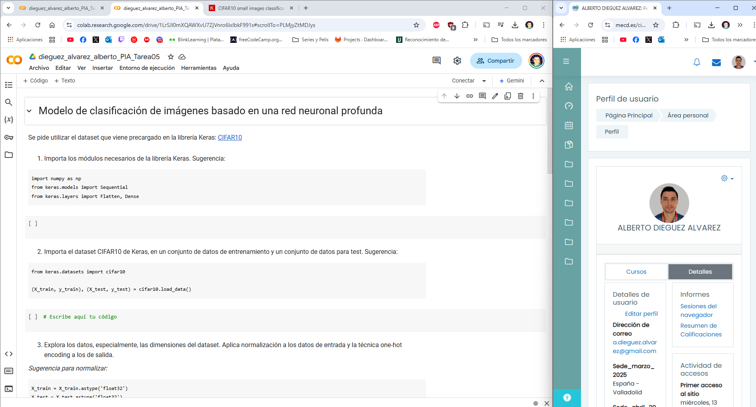
Basandome en el apartado 4 - Entrenamiento de la red profunda añado todas las librerías.
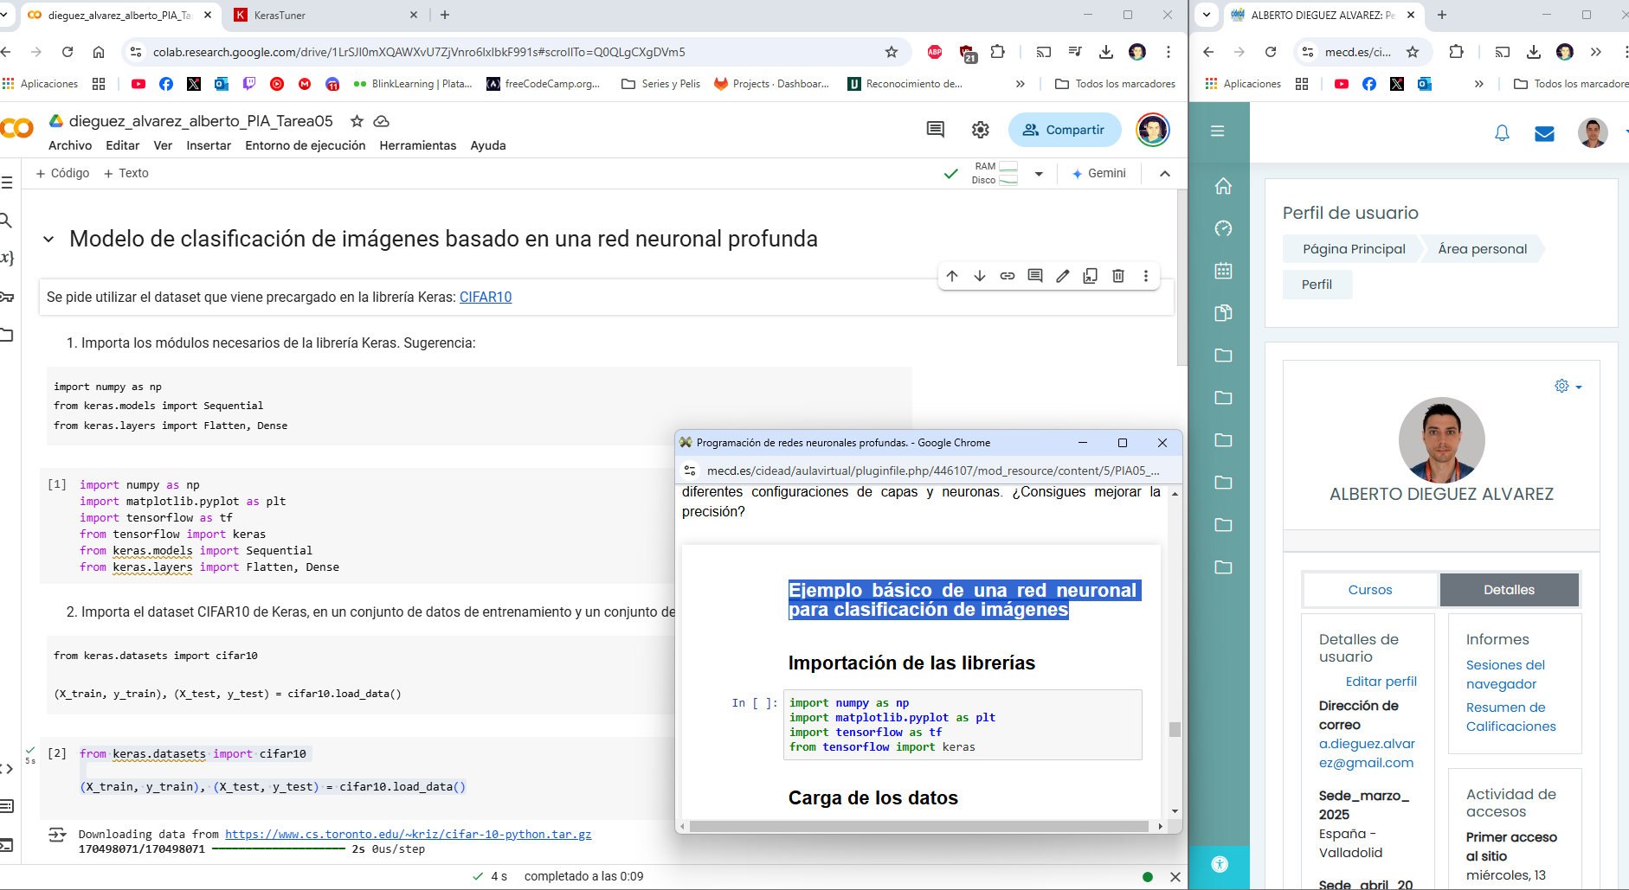

Apartado 2: Importa el dataset CIFAR10 de Keras, en un conjunto de datos de entrenamiento y un conjunto de datos para test.

- Consulta la documentación de Keras relativa a este dataset para entender cómo están organizados los datos y saber importarlos.
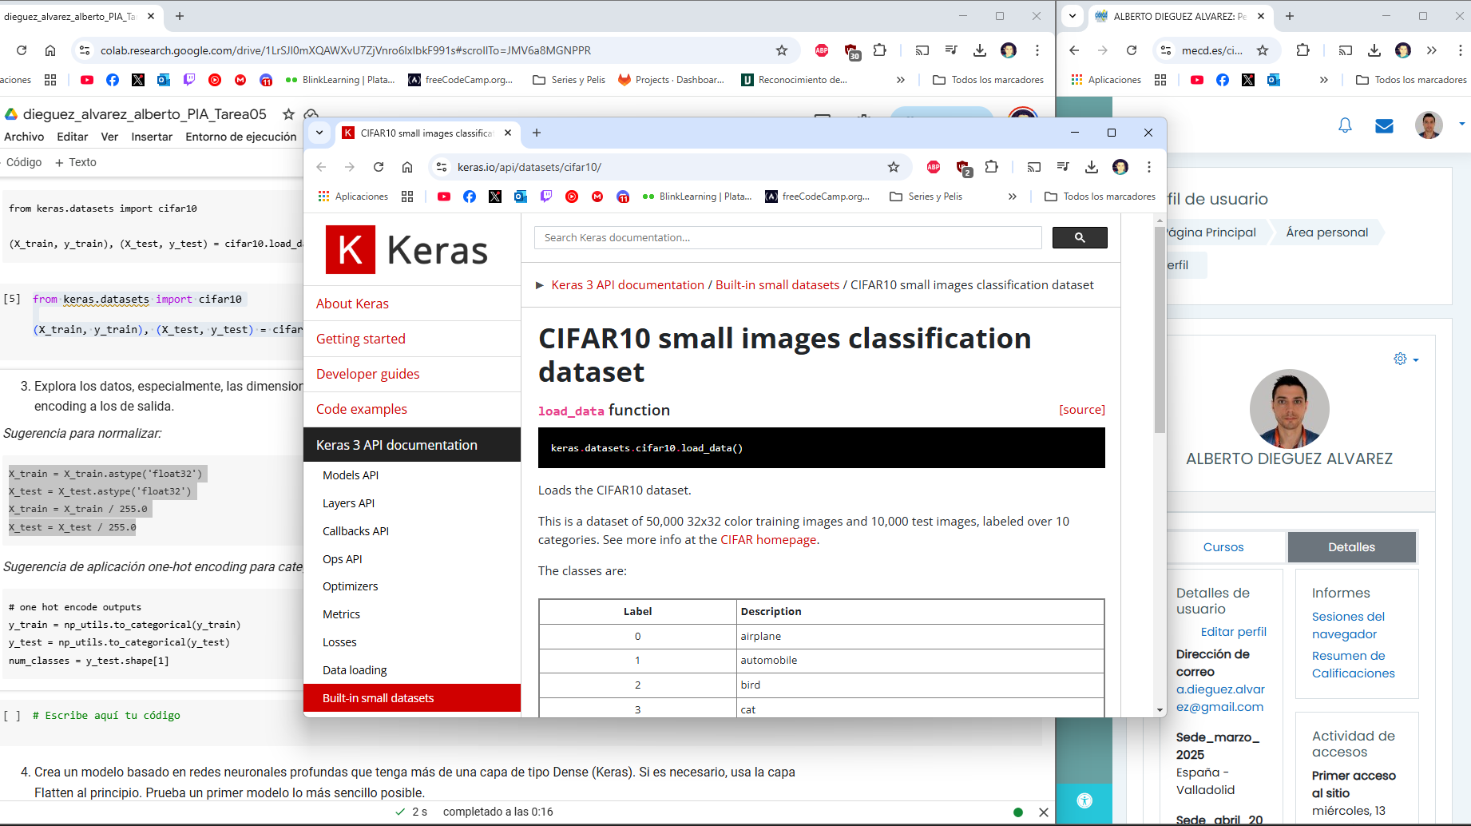

Apartado 3: Explora los datos.
- Explora los datos, especialmente, las dimensiones del dataset.
Exploro los datos.
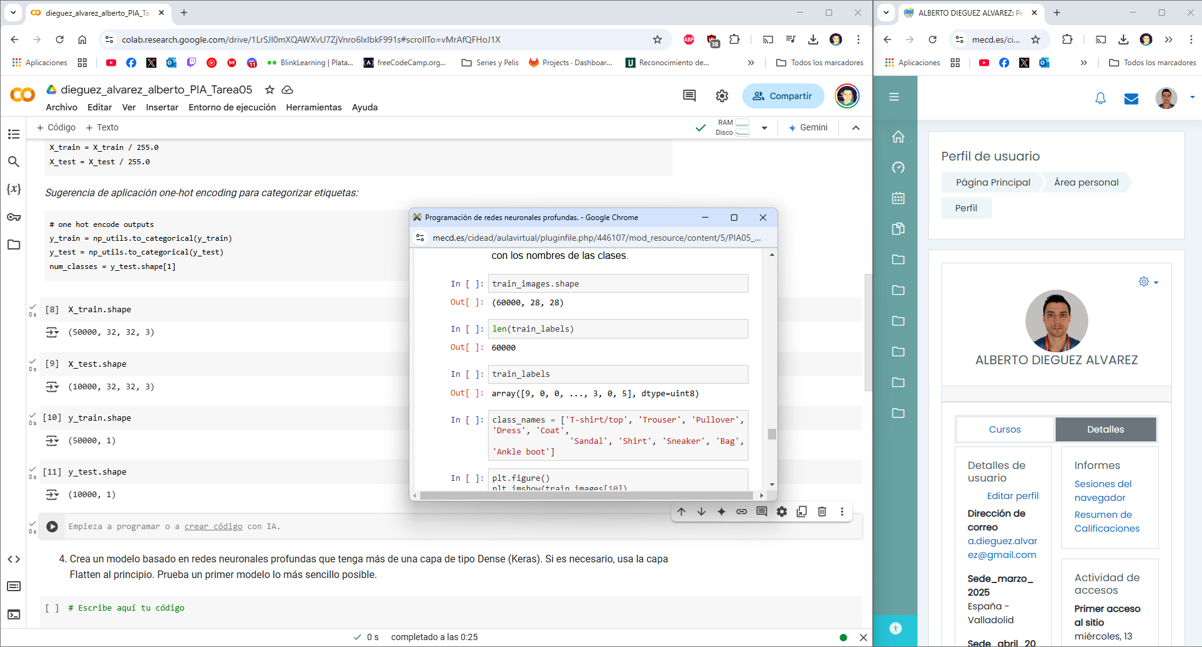
- Aplica normalización a los datos de entrada.
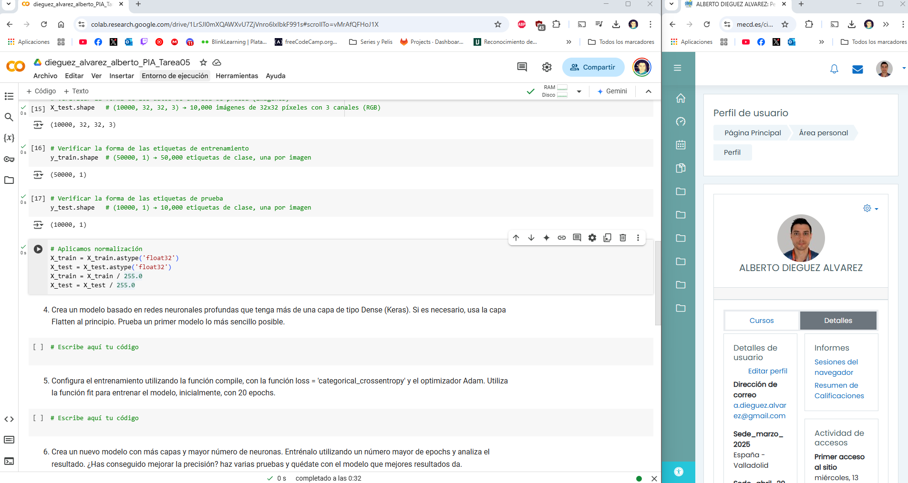

- Aplica la técnica one-hot encoding al conjunto de datos de salida.
Para esta parte, importo `to_canonical` from keras, y elimino la parte de np_utils ya que me daba error y leí que ya no se usa.
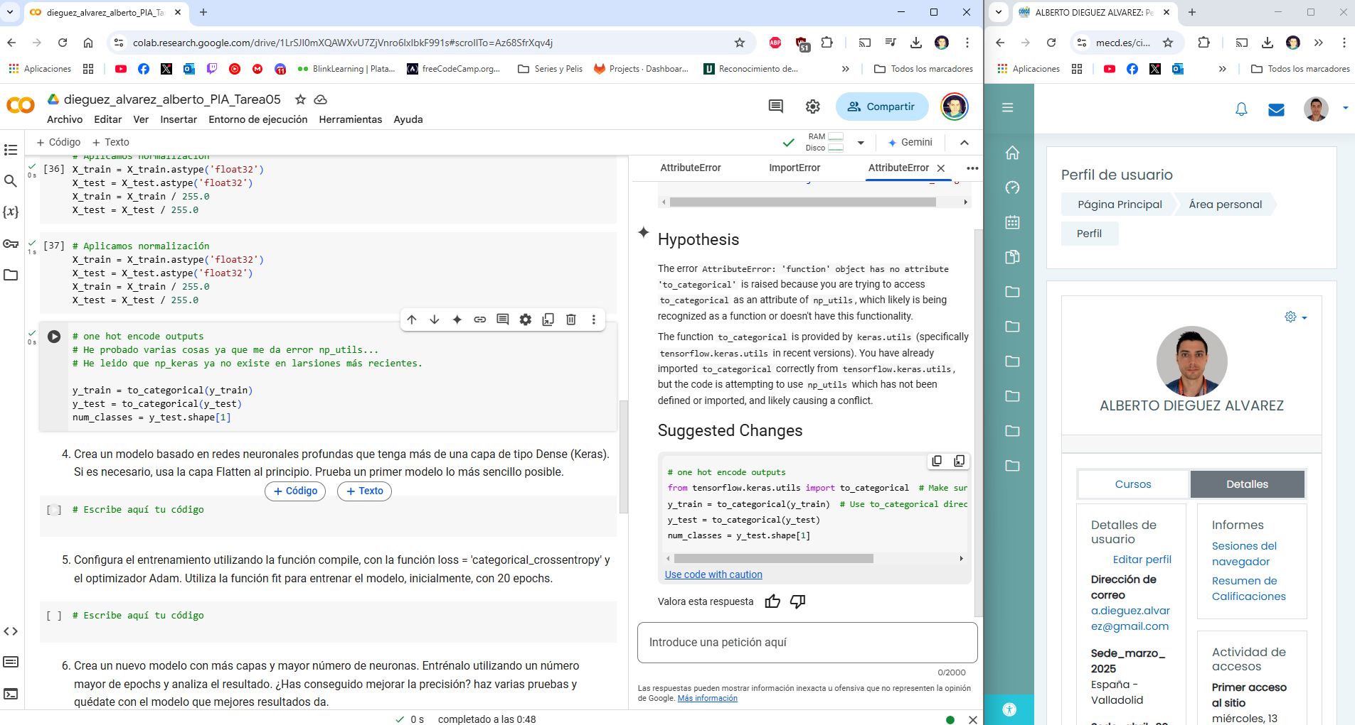
- En general, aplica las funciones necesarias para entender cómo son los datos para poder crear el modelo de forma adecuada y entender también los resultados del entrenamiento.
Al acabar la tarea no se me veían las fotos… y rehaciendo el código lo tuve que hacer con np.array.
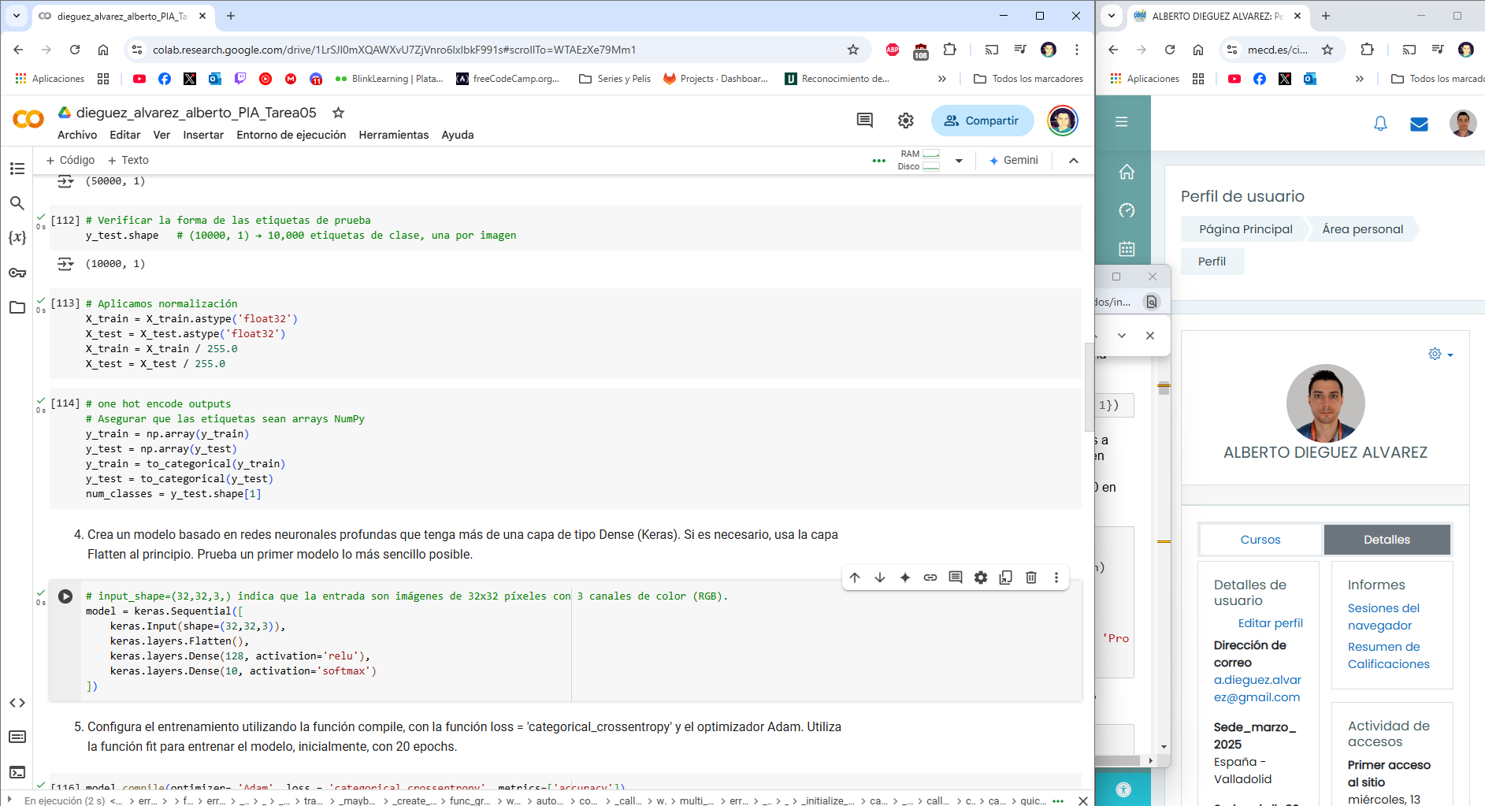

Apartado 4: Crea el modelo.

- Genera un modelo con la clase Sequential.
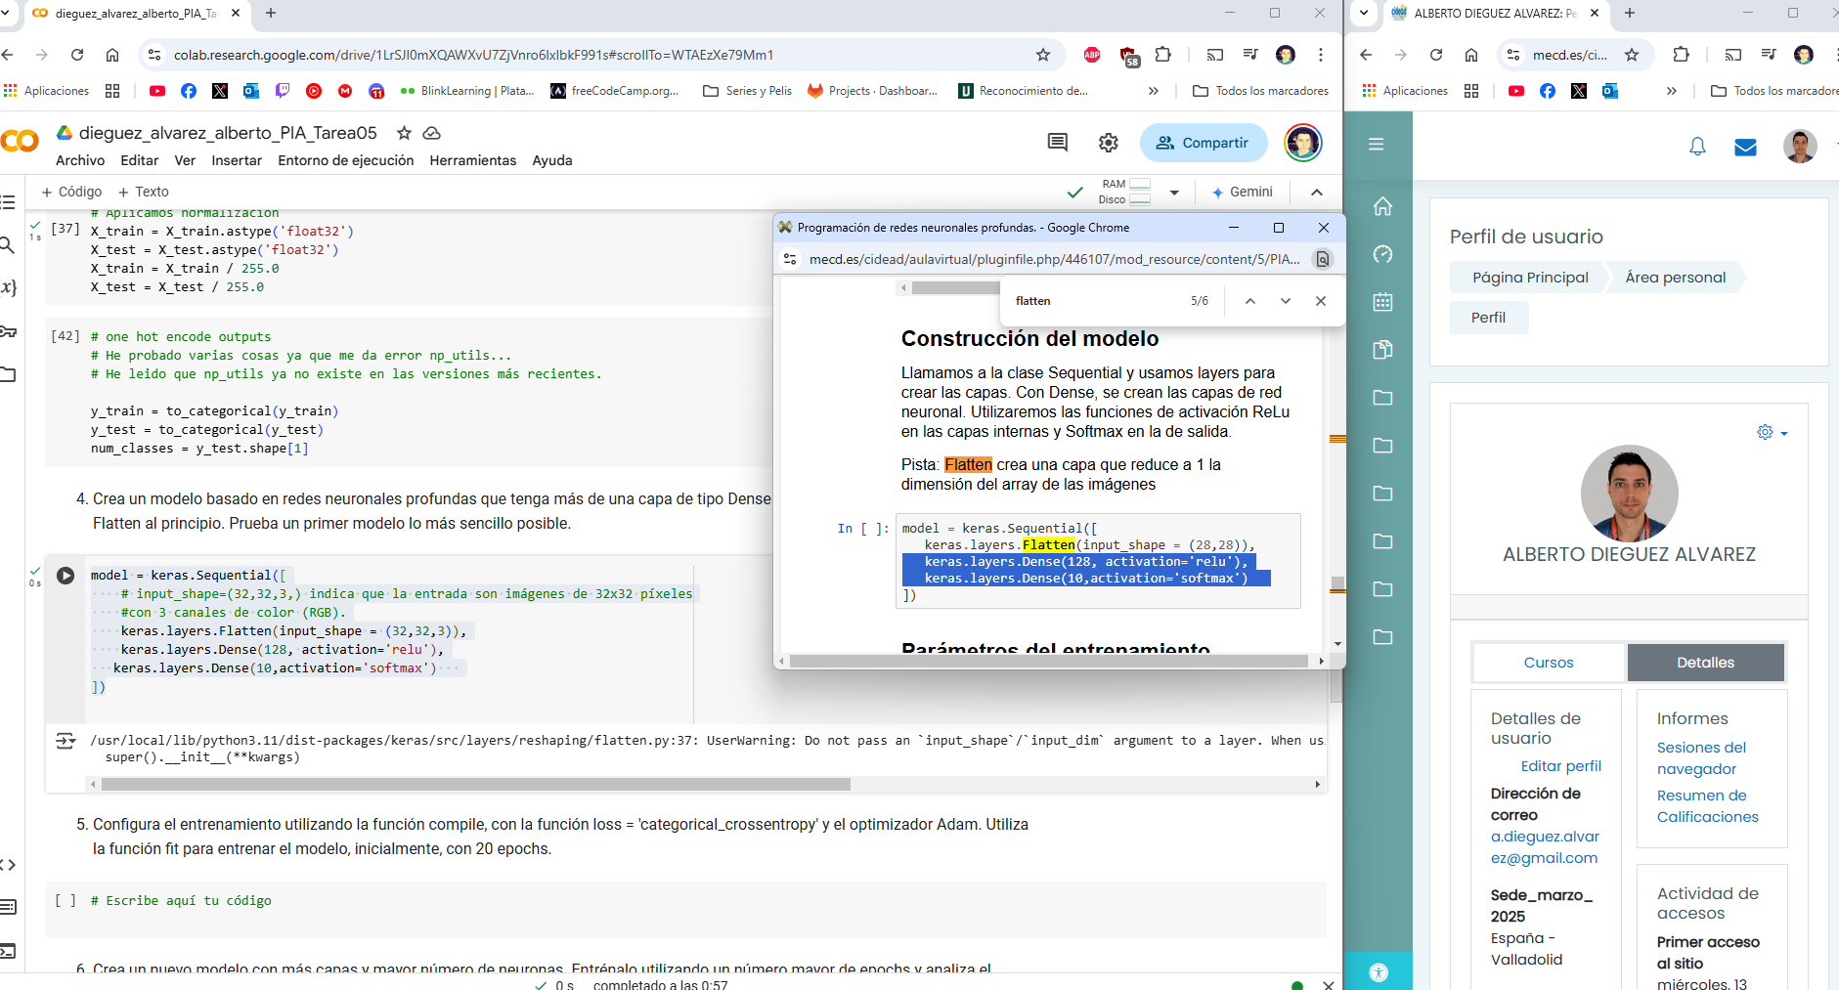
Como la salida me da error, investigo para quitar el warning. Busco información y recomiendan separar el input de dentro del Flatten.
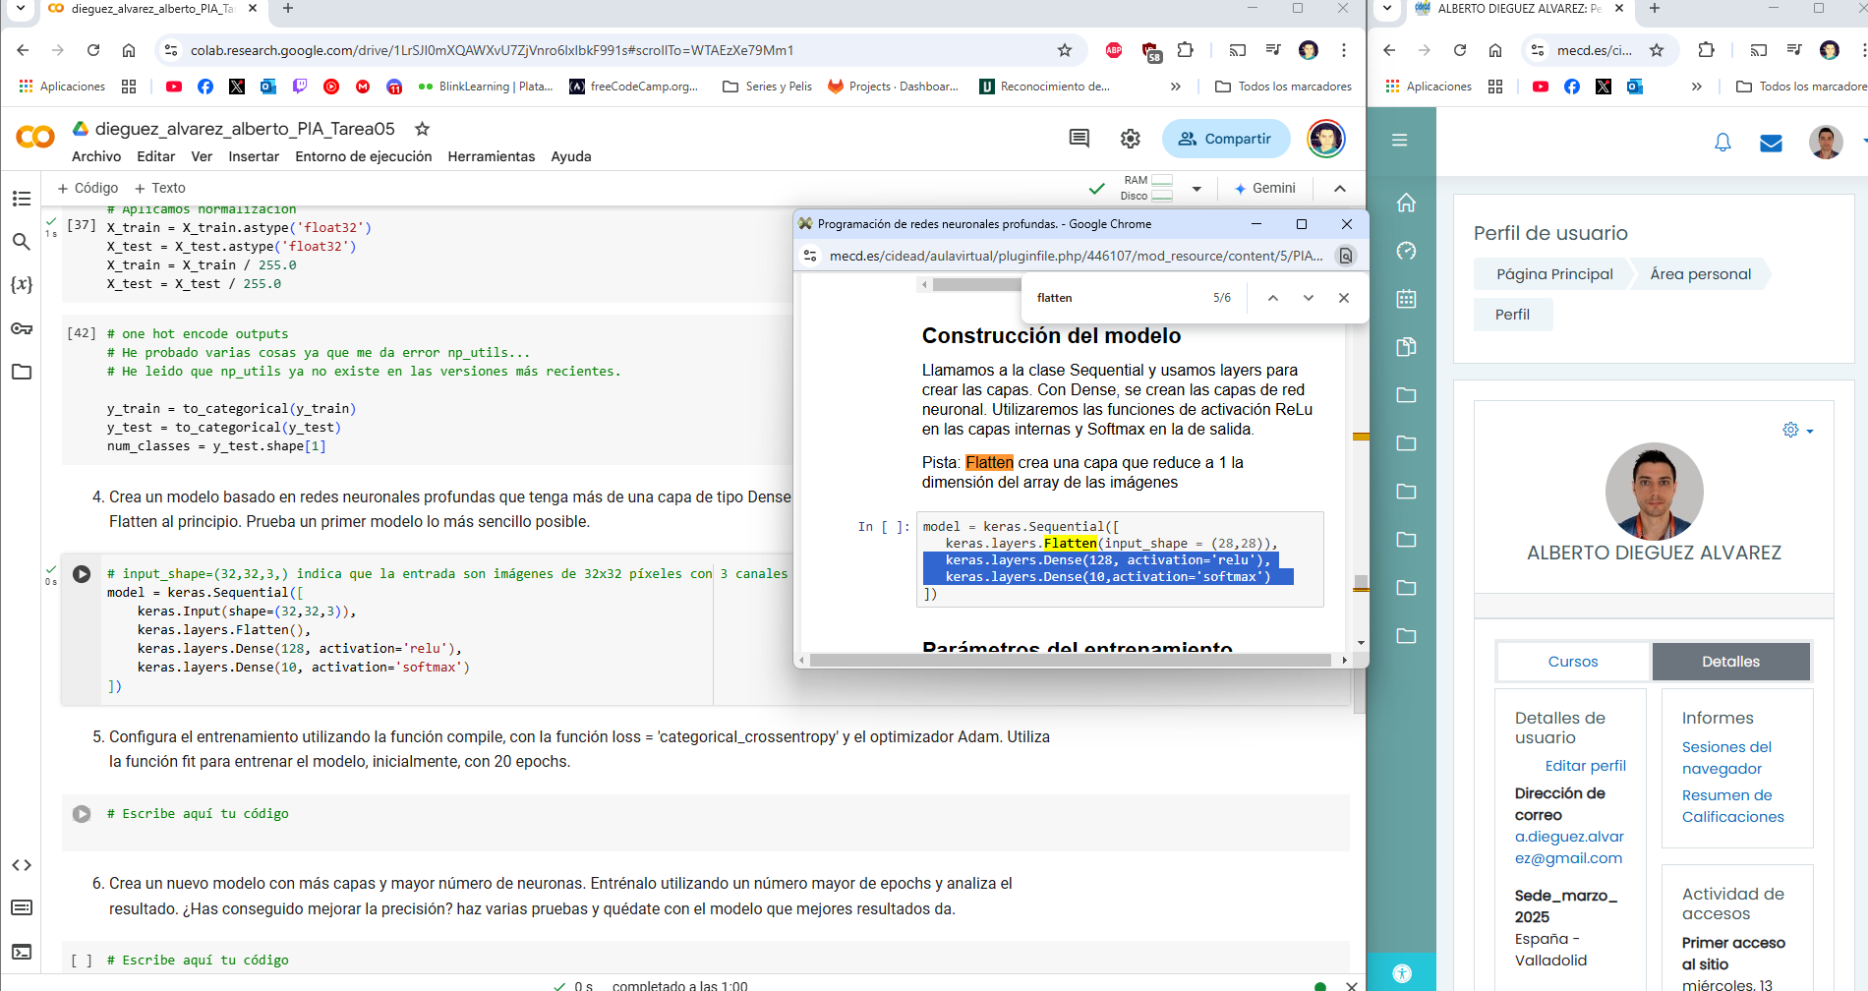

- Añade el menor número de capas posible, utilizando las clases Dense y Flatten.

Apartado 5: Entrena el modelo.

- Configura el modo de entrenamiento con el método compile.
- Utiliza la función loss = 'categorical_crossentropy'.
- Selecciona el optimizador Adam.
- Utiliza la función fit para entrenar el modelo, con un máximo de 20 epochs.
Añado el optimizador.
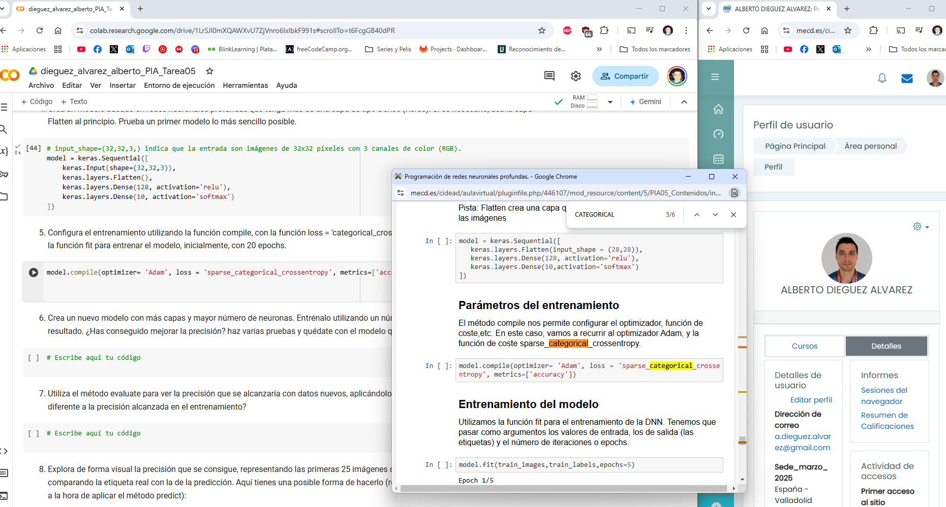
Ejecutamos el modelo.
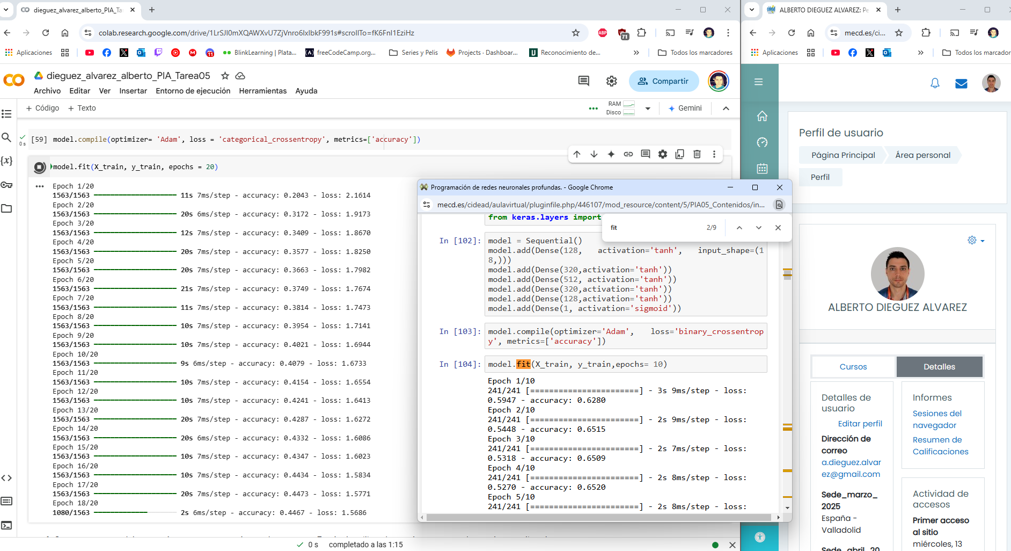

Apartado 6: Mejora el modelo.

- Crea un nuevo modelo con más capas y mayor número de neuronas.
- Entrénalo utilizando un número mayor de epochs y analiza el resultado.
- ¿Has conseguido mejorar la precisión? haz varias pruebas y quédate con el modelo que mejores resultados da.
Creo un modelo con más capas y neuronas. He visto que se puede modificar el rate del optimizador, pero no lo he cambiado.
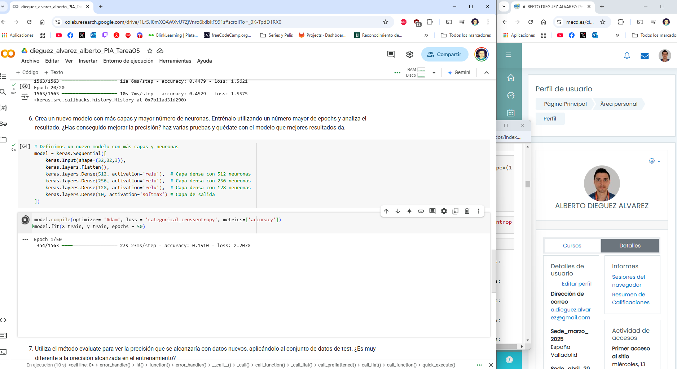
Tarda bastante… por lo que veo si que mejora la precisión y baja la pérdida.
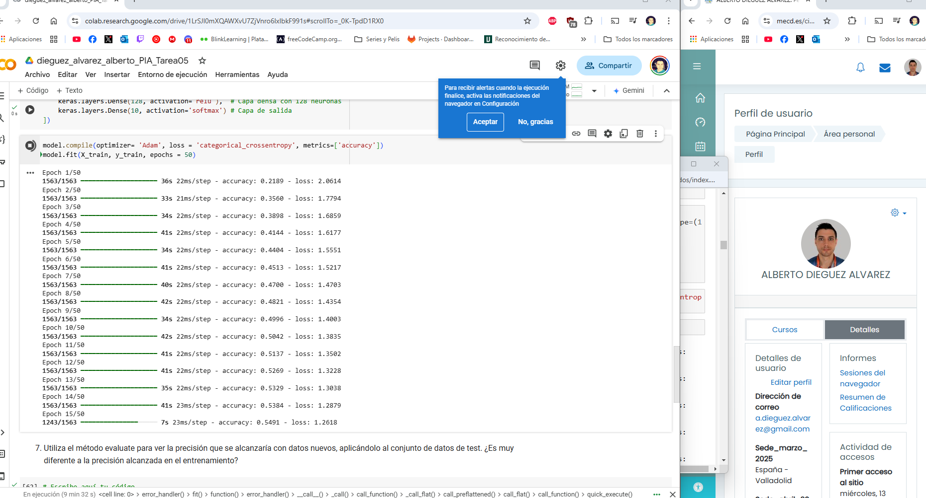

Apartado 7: Evalúa el nuevo modelo.

- Utiliza el método evaluate para ver la precisión que se alcanzaría con datos nuevos, aplicándolo al conjunto de datos de test.
- ¿Es muy diferente a la precisión alcanzada en el entrenamiento?

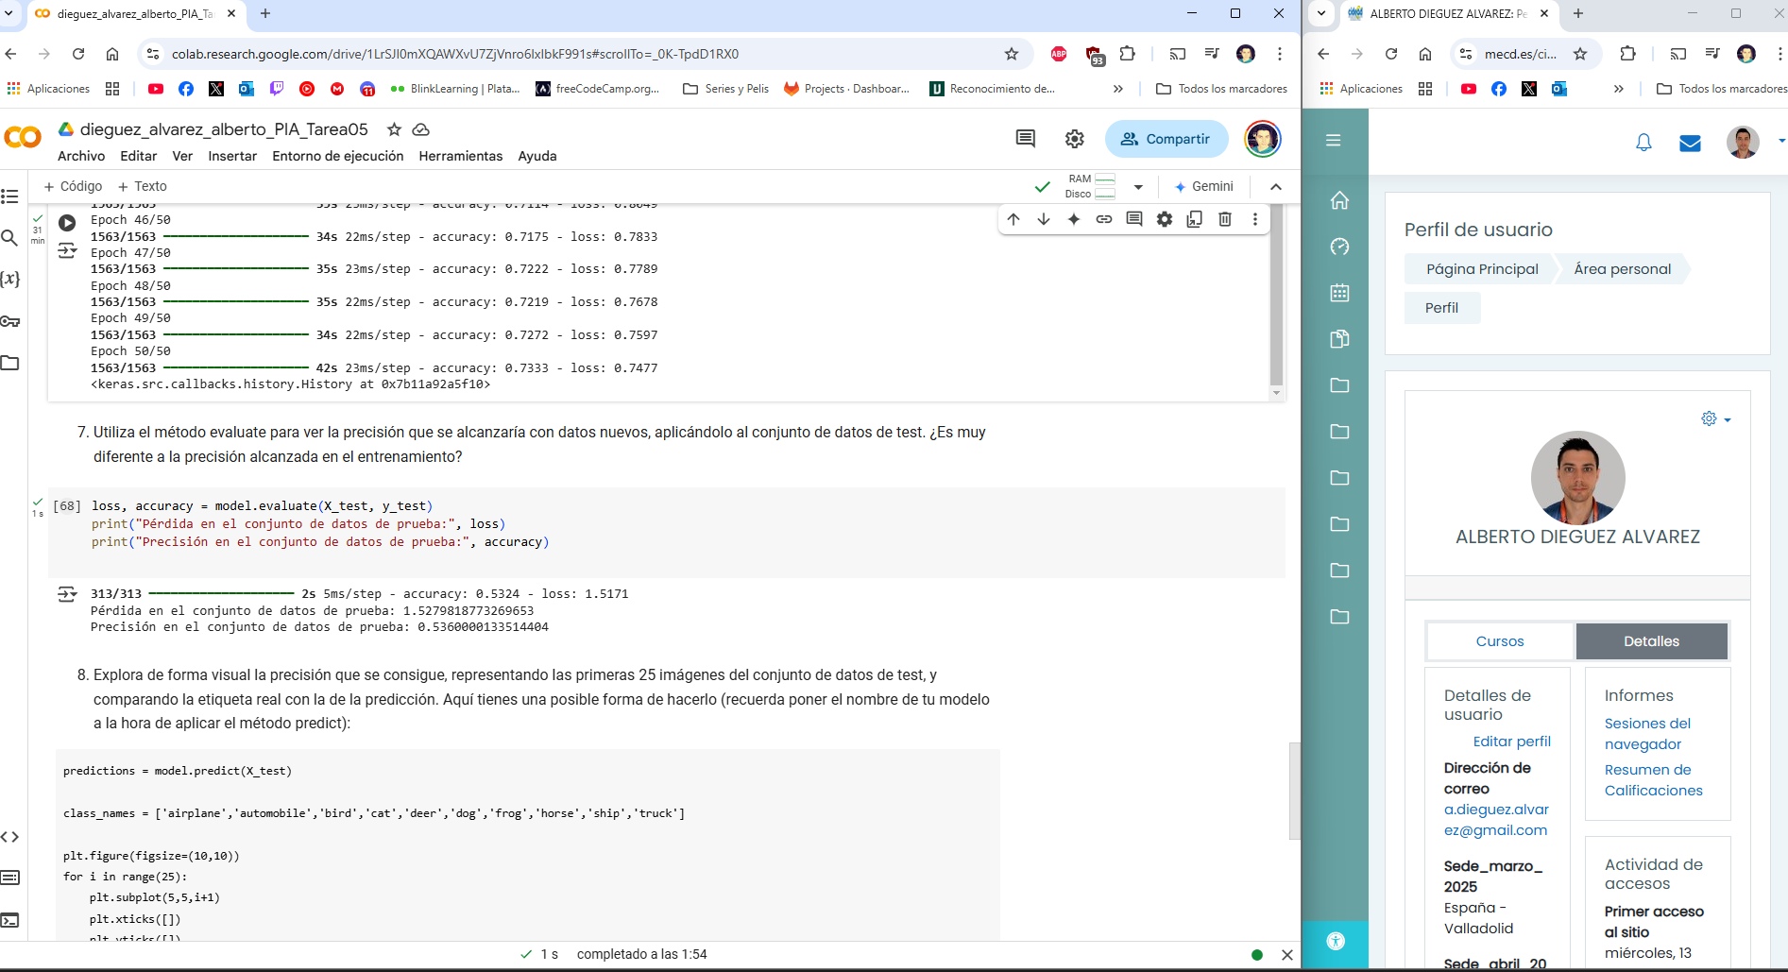

Sí, mucha diferencia a la precisión del entrenamiento.

Apartado 8: Visualiza las predicciones.

- Explora de forma visual la precisión que se consigue, representando las primeras 25 imágenes del conjunto de datos de test, y comparando la etiqueta real con la de la predicción.
- En la guía tienes un script sugerido para ayudarte con el código.
Ejecuto el script.
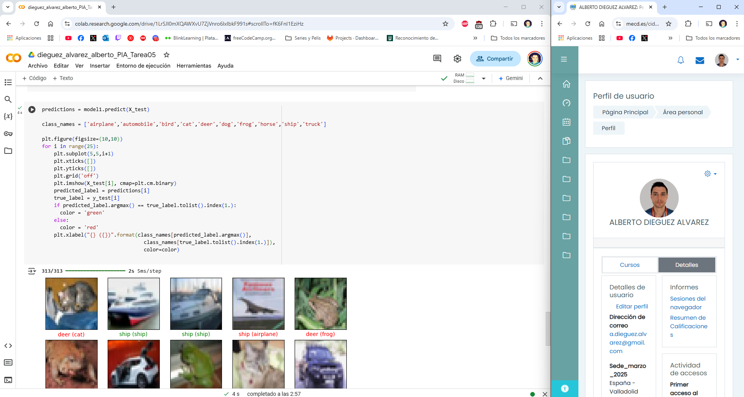

No entiendo del todo el script, pero me parece muy interesante.

URL del cuaderno: Google Colab Notebook

